SewEzi Grande

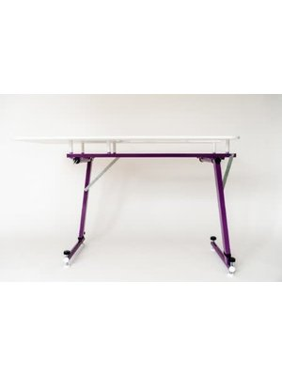
“ Der Grande Nähtisch, besonders stabil mit größerer Arbeitsfläche”
Der SewEzi Grande ist ein großer Gewinn für jeden mit einer größeren und schwereren Nähmaschine.
Mit der Einführung des SewEzi Grande Nähtisches ist das Problem gelöst. Die neuen Nähmaschinen mit dem längeren freien Arm haben mehr Tischoberfläche zur Verfügung.

Information
Der SewEzi Grande ist unser neuer, versetzbarer Nähtisch. Der Grande ist größer und stabiler. Gut für eine feste Aufstellung, aber trotzdem transportabel. Auch mit diesem Tisch befindet sich Ihre Nähmaschine in der richtigen Arbeitshöhe was für eine ergonomisch korrekte Haltung beim Nähen sorgt. Sie können längere Zeit hintereinander nähen und sind dadurch produktiver. Mit dem Grande haben Sie eine fast doppelt so große Arbeitsfläche. Ideal für die neueren größeren und schwereren Nähmaschinen, aber auch für alle ‘einfachen’ Nähmaschinen zu gebrauchen. Für Transport und Lagerung können Tischbeine eingeklappt werden.
Das SewEzi Grande Basismodell besteht aus dem Nähtisch, der Schutzhülle und einer Plexiglasplatte passend zu Ihrer Maschine. SewEzi Grande 625,- Euro.

Alle Vorteile auf einen Blick
- Sehr klein zusammen zu falten (60 x 120 x 12,5 cm)
- Sehr große und flache Arbeitsfläche
- Ergonomisch perfekte Arbeitshöhe
- In Höhe verstellbar von 72 bis 76 cm
- Stabil aber kompakt zu lagern ( 17 kg)
- Mit einer geschlossenen Pleziglasplatte einfach als Lichtbox zu gebrauchen
- Mit hölzerner Platte ist Ihr SewEzi als normaler Tisch zu gebrauchen.

